臺中市政府廉能透明獎

申請表
提案機關 | 臺中市政府運動局
單位主管  職稱及姓名 | 運動產業科  科長 徐建男
主要辦理人員  及負責工作 | 秘書室張旻皙  產業科：林慧如、蔡昆城、張維中
協助辦理人員  及負責工作 | 秘書室張旻皙
透明化措  施名稱 | 臺中市運動場館(公園)清潔維護反應平台
措施簡介 | 市民及團體使用運動場館(公園)頻繁，提供透明公開運動場館(公園)清潔維護反應平台管道並透過全民督工以達到行政透明化。
興利防弊、外部監督價值  （28%） | 公告維管運動場管資訊透明化，並提供方便簡要反應平台，透過網路透明公開陳述，可方便民眾快速陳情並了解機關後續處置辦理情形，達到興利防弊、外部監督
流程標準化及公開化程度  （28 %） | 所有運動場館(公園)位址均公開於網站上，民眾可隨時上網查各場館位址及其維護情形，資訊完全公開透明且查詢及反應平台完整。操作說明：本局首頁-運動場地反應區-可直接點選地圖或場館類型選項-通報-填寫反應事項及聯絡資料-本局及承廠可依權限進行立即處理。
系統（或措施）便捷性、完整性及安全性  （18 %） | 上網至臺中市政府運動局首頁點選運動場館意見反應區頁面即可操作，簡潔便利，且依使用者身分不同，可分流進行安全性控管、反應及查詢，一般民亦可監督查辦反應事項辦理情形。
民眾使用情形  （18%） | 自本項措施開辦後已有數件成功申辦，且本局持續宣導中，使用率亦漸攀升。
創新創意作為  （8%） | 本局為106年4月10日成立，以往未能將所管理之場地，公告於民眾知悉，本次透過網路的公開透明，並增列民眾陳情平台，提供更多的便民措施及反應平台。
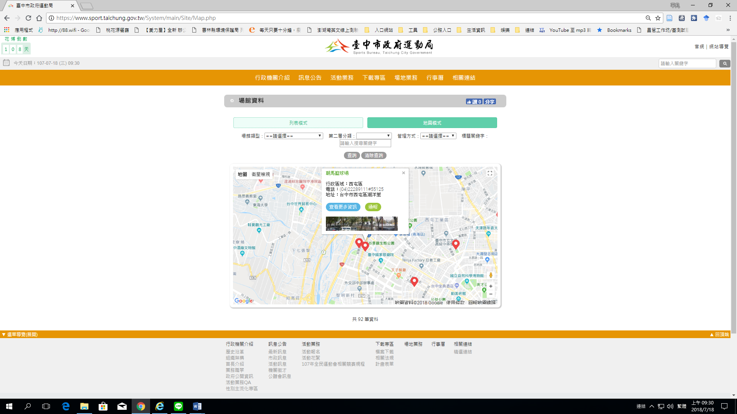  相關附件 | 本局首頁  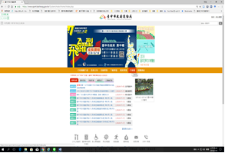  場地分佈圖  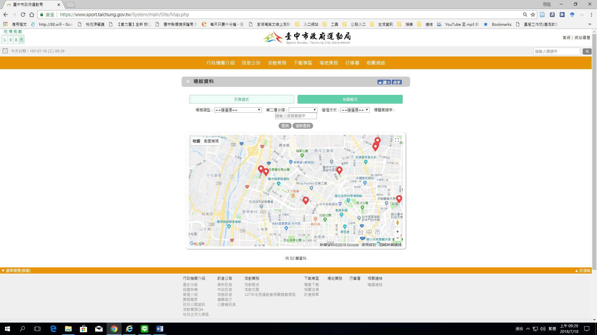  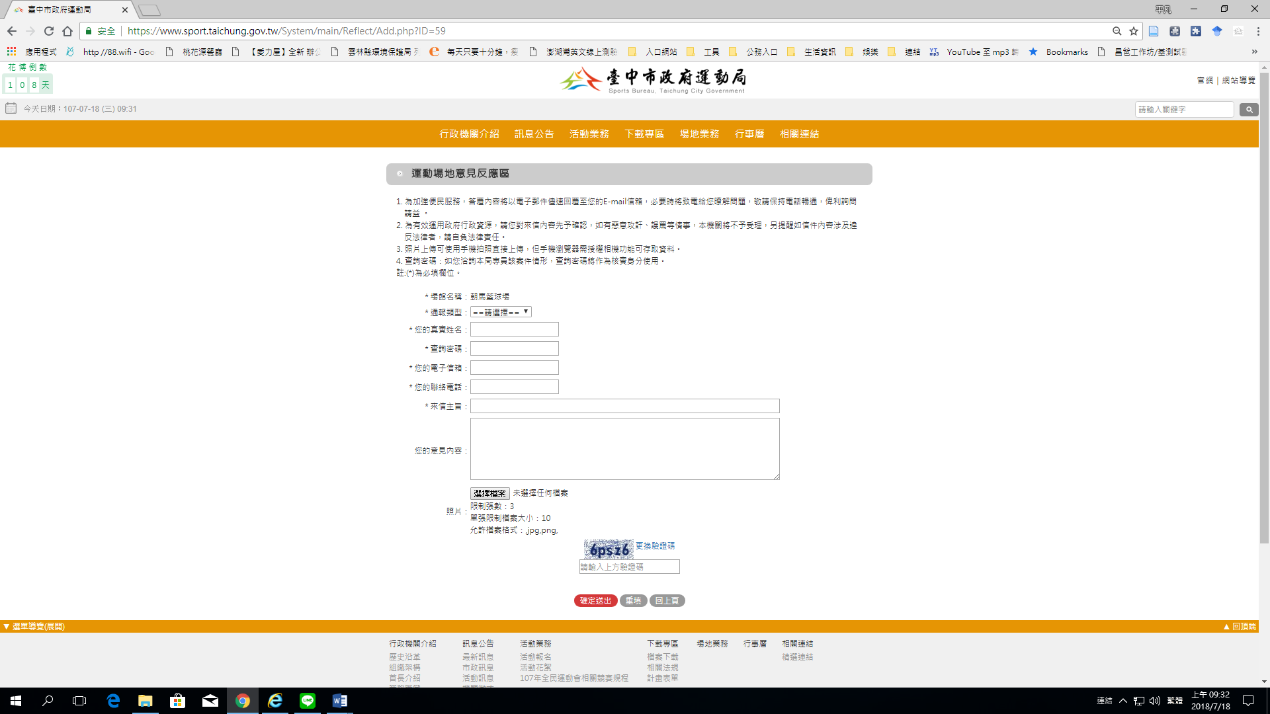  通報平台  意見反應
聯絡窗口 | 姓名：張維中  電話：04-22289111分機55125  e-mail：Bdogymomo338@taichung.gov.tw
- 請參考「柒、評審標準」具體敘明：興利行政、外部監控、防弊性、資訊公開、透明化程度等評核要項。
- 主要辦理人員及協助辦理人員請填寫姓名及負責之工作。
- 格式限制：
一、透明化措施參獎申請表：
（1）內文格式：標楷體字型，字體大小為14點，行距為固定行高18pt。
（2）頁數：A4紙不超過3頁。
二、相關附件
（1）內文格式：不限。
（2）頁數：A4紙不超過20頁。

項次 | 評核百分比 | 評核項目 | 評核內容 | 辦理情形說明
一 | 28% | 興利防弊（外部監督）價值 | 1.是否針對攸關民眾權益、易引發民眾抱怨或不便民業務發揮顯著之興利防弊價值  2.透明化程度有無達到民眾外部監督之目的  3.流程是否簡化、縮短案件辦理時間以提升行政效率  4.有無具體興利防弊事蹟或其他有效降低可能貪腐空間事例可供他機關學習之價值 | 1.增加民眾反應管道，提升民眾使用運動館(公園)設施品質。  2.網路申辦反應，讓民眾可隨時查詢，以達外部監督之目的。  3.流程簡化、陳情民眾可直接上綱填報並可於該網頁瞭解辦理情形。  4. 本局於今(107)年辦理公園清潔維護稽核，發現本局所管理之公園場館等均分佈於本市各區，範園廣大，故常有民眾反應清潔不佳等情，又因清潔維護工作有即時性，同仁未能立即至現地會勘，為解決此一問題，本局首創將所管理之運動場管連結至本局網站，供民眾針對場管及公園事項直接反應，由本局同仁及承廠直接瞭解民眾反應事項，可達快速反應及處理。如此，可避免承廠未依契約履約，公務員涉有圖利廠商之嫌。透過本系統之管制透明化，藉此達到興利防弊及降低可能貪腐空間。
二 | 28% | 流程標準化及  公開化程度 | 1.有無標準作業流程（SOP），且完整公開  2.資訊之公開化程度（如承辦訊息、分案、處理進度、處理期限、規費、回應情形、退件理由、結案通知、逾期告知等）  3.前項標準作業流程是否正確 | 1.網頁上可直接瀏覽並填報作業，作業流程完整公開。操作說明：本局首頁-運動場地反應區-可直接點選地圖或場館類型選項-通報-填寫反應事項及聯絡資料-本局及承廠可依權限進行立即處理。  2.案件陳情辦理情形，可隨時可上網查詢相關辦理進度，且完全公開透明，本項反應區，經民眾反應後，機關及承廠可立即反應並即時處理，可減少公文往返，增進行政效率。  3.前項標準作業流程正確。
三 | 18% | 系統便捷性、完整性及安全性 | 1.介面是否置於機關網站首頁之明顯處  2.系統是否提供線上申辦功能  3.系統是否提供輔助查詢功能  4.系統介面之簡便性（淺顯易 懂）、友善性（容易操作）  5.系統有無作安全性控管（如申辦民眾個資安全維護與管理、服務人員權限管理等）  6.系統有無即時更新處理進度之機制 | 1.申辦介面置於臺中市政府運動局網站首頁。  2.系統有提供線上申辦填報。  3.系統有提供輔助查詢功能，有列表及地圖位址輔助查詢。  4.系統介面具有簡便性（淺顯易懂）、友善性（容易操作）。  5.系統有作安全性控管（依身分別分流管理，需機關承辦人或授權人始有回復辦理情形權限)。  6.系統有即時更新處理進度之機制。
四 | 18% | 民眾使用情形 | 1.民眾使用率  2.有無提供滿意度調查或其他相關足資佐證資料  3.有無積極推廣、宣導以提高民眾使用率  4.民眾是否容易取得並能夠解讀所公開之資訊 | 1.開辦後截至現在已有數件，持續上升中。  2.線上系統有提供滿意度調查。  3.為使本系統使用率提高，召開各委管單位及公所，宣導使用本系統。  4.網頁上民眾皆可容易取得並能夠解讀所公開之資訊。
五 | 8% | 創新創意作為 | 系統是否具創新或創意性，並且具有前瞻性可作為他機關標竿學習之案例。 | 本局為106年4月10日成立，以往未能將所管理之場地，公告於民眾知悉，本次透過網路的公開透明，並增列民眾陳情平台，提供更多的便民措施及反應平台。

